Муниципальное бюджетное образовательное учреждение
«Средняя общеобразовательная школа №15»

Разработка занятия внеурочной деятельности
«В мире информатики»

по теме

«Изображение и графический редактор. Птицы зимой»

Учитель начальных классов
Лаврухина Маргарита Ивановна

г. Губкин 2011г.

«Изображение и графический редактор. Птицы зимой».

Цели:
- совершенствовать навыки работы в графическом редакторе;
- формировать представление об изображении как информационном объекте;
- познакомить с некоторыми мероприятиями по охране птиц зимой.
Задачи урока:
- учить настраивать инструмент «Кисть» в графическом редакторе Paint, создавать простые изображения при помощи данного инструмента;
- развивать информационную культуру в работе с инструментами графического редактора;
- формировать должное отношение учащихся к зимующим птицам и их жизни зимой.

Ход занятия
– О каком времени года эта загадка? Слайд №2
Запорошила дорожки,
Разукрасила окошки,
Радость детям подарила
И на санках прокатила. (Зима)

Давайте немного поговорим об этом времени года: будем сравнивать зимнюю погоду с осенней. Слайд № 3

– Как изменилась неживая природа с наступлением зимы?
(Стало холодно; дуют ветры; осадки – снег, град, снежная крупа; дни стали короче; реже светит солнце; вода замёрзла.)
– Какие изменения произошли с растениями?
(Растения стоят голые, без листьев; на кустах осенью было много плодов; трава пожухла и покрыта снегом – снег защищает её от морозов; зелёными остались только хвойные растения.)
– Какие зимние месяцы вы знаете? (Декабрь, январь, февраль)
– А какой месяц сейчас на календаре? (Февраль)
– Как в старину называли февраль? (“Бокогрей”, “межень”, “снежень”, “крутень”, “вьюговей”, “лютень”)
– Есть ли сейчас на кустарниках и деревьях плоды? (Есть, но очень мало.)
– Можно ли встретить зимой насекомых? Почему?
– О ком следующая загадка? Слайд № 4

Кто два раза родился:
В первый раз гладкий,
Во второй раз мягкий? (Птица)
Слайд № 5

Птицы – это песнь и полёт! Их голоса звучат на земле круглый год, голоса их звучат и днём и ночью.
Птицы – дети воздуха.
Они могут подняться выше облаков и гор, перелететь через пустыню или море.
Птицы – дети радуги.
Их перья переливаются разными цветами.
Птицы – наши верные помощники, защитники наших лесов, полей, садов, огородов от вредителей.
Птицы – это тайна и красота.
Без них нам не обойтись!
Наука, изучающая птиц, называется – орнитология.

Слайд №6. Сегодня на уроке мы с вами будем учёными и художниками, мы будем изучать и рисовать птиц.

Улетели птичьи стаи,
Лес в сугробах до ветвей.
Вот тогда мы и дождались
Наших северных гостей.
Слайд № 7

Кто там ловко и упорно
Лазит острым клювом вниз?
Это поползень проворный
Слайд №8

Перед стайкою синиц.
Слайд №9
У опушки в старых ёлках
От зари и до зари
Разговор ведут чечётки,
Слайд № 10
Громко вторят снегири.
Слайд №11
Пёстрый дятел крикнет громко,
Разогнав лесную тишь,
Слайд №12
А на вырубках, на липах,
Отзовётся бойкий чиж.
Слайд №13
Я б могла ещё так много
Про лесных сказать певцов,
Как средь стужи и морозов
Вывел клёст своих птенцов. Слайд №14
Слайд №15
Какие ещё птицы зимуют в наших краях?
Серый, маленький, смешной
Скачет рядышком со мной.
Я ему насыплю крошки,
Отгоню подальше кошку.
Ты чирикай веселей,
Мой хороший … (воробей) Слайд №16
Слайд № 17
Как сажа черна,
Как сметана бела.
Люблю всем в лесу
Рассказать где была. (сорока)
Слайд № 18
Птичка - невеличка
Ножки имеет,
А ходить не умеет.
Хочет сделать шажок -
Получается прыжок. (ворона)
Слайд № 19
«Горе ей! Настоящее горе! Ведь ни зёрнышка нет у вороны и от холода нет обороны…»
Слайд № 20
Носом в дерево ток, да ток,
Словно отбойный молоток.
На хвост опирается,
К жучкам подбирается.
С любой корой справится,
А красная шапка никак не свалится. (дятел)
Слайд № 21
Зимой дятел - «кузнец». Он ест семена сосны и ели, которые достаёт из шишек. Он срывает
шишку и летит с ней к своей столовой. Забивает шишку в щель и начинает стучать по ней сильным клювом, доставать семена. Слайд № 22
А вот работа дятла.
Слайд № 23
Пернатый вестник, принесший Ною оливковую ветвь. (голубь)
Слайд № 24
Птицам трудно приходится зимой. Нередко они голодают. Во время метелей и сильных морозов много птиц погибает от голода. Особенно часто птицы погибают в конце зимы, когда почти весь корм повсюду съеден.
Слайд № 25
Покормите птиц зимой!
Пусть со всех концов
К вам слетятся, как домой,
Стайки на крыльцо.
Не богаты их корма,
Горсть зерна нужна,
Горсть одна – и не страшна
Будет им зима.
Слайд №26
Сколько гибнет их- не счесть,
Видеть тяжело.
А ведь в нашем сердце есть
И для птиц тепло.
Слайд №27
Разве можно забывать,
Улететь могли,
А остались зимовать
Заодно с людьми.
Приучите птиц в мороз,
К своему окну.
Чтоб без песен не пришлось
Нам встречать весну.
А. Яшин
Слайд № 28
Действительно, зима – очень трудное время для птиц, особенно, если она морозная и снежная. Не найти птицам под снегом корма. Голодная птица сильно страдает от холода. Зимой день короткий, а чтобы выжить, не замерзнуть, пищи нужно съесть больше, чем летом.
Слайд № 29
Нужно поддержать птиц!
В первую очередь нужно позаботиться о синицах – верных друзьях леса и сада. Не только летом, но и зимой они целыми днями прыгают с ветки на ветку, ищут щели и трещинки в коре, где спрятались насекомые. Если же ветки покрылись ледяной корочкой после оттепели или был сильный снегопад, их поиски бесполезны. Нужно поддержать птиц.
Слайд №30

Для корма пригодны семена различных растений: подсолнуха, дыни, тыквы, арбуза, многих сорных трав. А вот овес, пшено клюют только воробьи и овсянки, преимущественно для них подходят и крошки пшеничного хлеба. Ржаные крошки для птиц не годятся, особенно в морозы. Они закисают в зобу у птицы, что может привести ее к гибели.

Слайд № 31. Практическая работа
Повторение техники безопасности

Слайд № 32
Сегодня мы будем создавать изображение птиц при помощи инструмента рисования Кисть
Для того чтоб нам его настроить, нам необходимо выбрать инструмент и на панели настройки инструментов выбрать размер Кисти

Слайд №33 Слайд №34
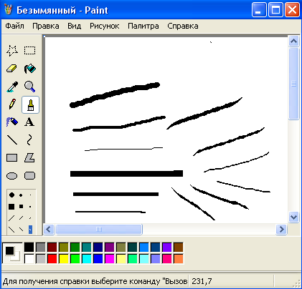
Окно графического редактора Paint Виды линий

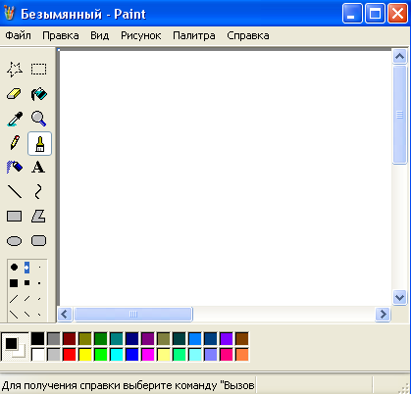
Слайд №35. Посмотрите на изображения, что вы там видите? Сегодня на нашем занятии мы будем рисовать зимующих птиц
Слайд № 36 Создание изображения птицы
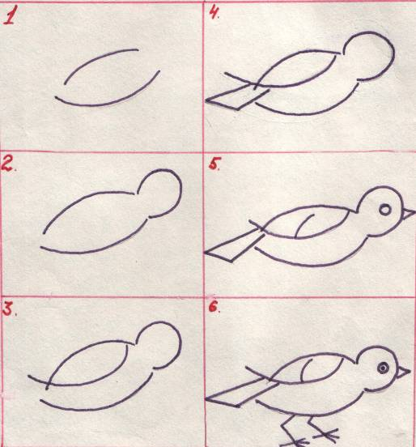

ИТОГ занятия
– Что нового вы узнали о зимующих птицах на уроке?
– Когда для птиц наступают трудные времена?
– Как человек старается помочь птицам?
- Как можно настроить инструмент Кисть?

Слайд № 37 Настроение от занятия
Если вы выберите 1 настроение то похлопайте
Если 2 то потопайте
Если 3 то поднимите руки
Если 4 то встаньте.

